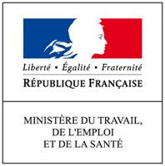  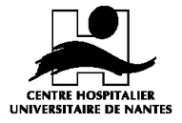 | 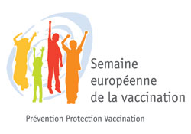  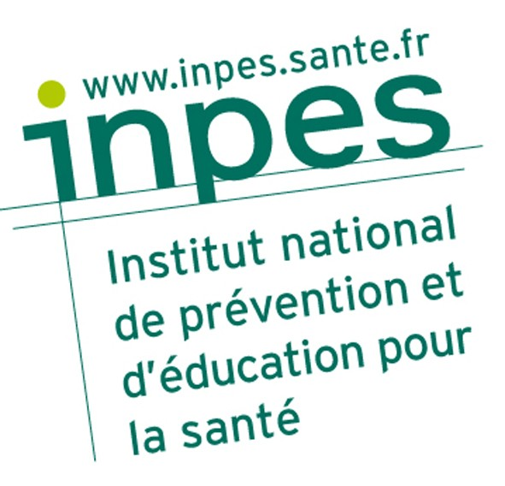
Communiqué de presse | Le 16 avril 2012

Semaine européenne de la vaccination du 21 au 27 avril 2012 :

La région des Pays de la Loire se mobilise pour la vaccination

Pour la cinquième année consécutive, la région des Pays de la Loire se mobilise pour la Semaine européenne de la vaccination, du 21 au 27 avril. Cette opération, à l’initiative de l’Organisation Mondiale de la Santé, est organisée dans toute l’Europe et dans une centaine de pays dans le Monde. Elle est coordonnée en France par le ministère chargé de la Santé et l’Institut national de prévention et d’éducation pour la santé (Inpes) et organisée en Pays de la Loire par l’Agence Régionale de santé. Elle a pour objectif d’aider les Français à mieux comprendre les bénéfices individuels et collectifs de la vaccination pour se protéger contre les maladies infectieuses correspondantes. Elle sera aussi l’occasion pour chacun de faire le point sur ses vaccinations et de les mettre à jour si nécessaire.
Durant cette semaine, la région des Pays de la Loire organise des actions pour le grand public et les professionnels en charge de la vaccination (médecins, gynécologues-obstétriciens, pédiatres, internistes, pharmaciens, sages-femmes, infirmières). Pour cette occasion, le personnel des centres de vaccinations, de Protection Maternelle et Infantile (PMI), des Services universitaires de médecine préventive et promotion de la santé (Sumpps), les services de santé au travail, les écoles de sages-femmes et infirmières, se sont tous mobilisés.

La vaccination des adolescents et des jeunes adultes, priorité nationale et des Pays de la Loire

Du 21 au 27 avril 2012, la vaccination des adolescents et des jeunes adultes sera la priorité dans la région des Pays de la Loire.

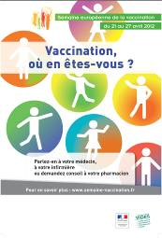
Durant toute la vie, il est indispensable de garder ses vaccinations à jour pour être protégé efficacement, durablement et protéger son entourage. Pourtant, les rappels chez les adolescents et les jeunes adultes sont souvent négligés, favorisant les épidémies, comme celle de la rougeole qui sévit en France depuis 2008 et s’est nettement intensifiée en 2011. Au cours des 12 derniers mois (mars 2011 à février 2012), près de 11000 cas ont été déclarés en France dont 253 dans la région des Pays de la Loire. Les régions les plus touchées restent les régions du Sud-Est (Rhône-Alpes et Provence-Alpes-Côte d’Azur).

Les adolescents et les jeunes adultes sont également touchés par les infections invasives à méningocoques, responsables de méningites et de septicémie avec un taux de mortalité proche de 15%. En 2010, 519 cas ont été enregistrés en France. La région Pays de la Loire est la 6ème région la plus touchée (29 cas) avec une incidence de 0,82/100000 habitants. La vaccination contre le méningocoque C est recommandée, depuis 2010 dés l’âge de 1 an et en rattrapage jusqu’à 24 ans, pour une protection individuelle, mais également dans le but d’obtenir une immunité de groupe qui protégerait les nourrissons de moins de 1 an également très touchés.

Des actions pour informer les petits, les grands et les soignants

Cette année, de nombreuses actions sont organisées par les partenaires : séances d’information, vérification des carnets de vaccination, séances de rattrapage de vaccin, etc...

Dans notre région, les professionnels (médecins libéraux, généralistes, gynécologues-obstétriciens, pédiatres, médecins de la Protection Maternelle et Infantile (PMI), du Service universitaire de médecine préventive et promotion de la santé (Sumpss), médecins du travail, internistes, pharmaciens, sages-femmes, infirmières) sont invités à participer à une soirée de formation organisée par MedQual, le jeudi 26 avril à partir de 19h30. Les thèmes abordés sont : la situation épidémiologique actuelle de rougeole, les actualités de la vaccination contre les papillomavirus humains, et le calendrier vaccinal de l’enfant, l’adolescent et le jeune adulte revisité.
Par ailleurs, des documents informatifs (affiches, documents patients, documents professionnels) ont été envoyés aux professionnels de santé des départements participants à la Semaine européenne de la vaccination : Loire-Atlantique, Vendée, Maine et Loire et Mayenne, afin qu’ils puissent se mettre à jour des dernières recommandations en matière de vaccination et proposer de la documentation à leurs patients.

Pour le grand public, de nombreuses actions sont également organisées dans ces 4 départements :

En Loire-Atlantique

Tout public
- Nantes, place du Change: séance d'informations et de vaccination gratuites avec le bus prévention santé
mercredi 25 avril de 11h à 18h;
- Nantes, Centre de Vaccinations Polyvalentes, bâtiment Le Tourville, 5 rue du professeur Yves Boquien : vaccinations gratuites
sans rendez-vous, de 13h à 18h, les lundi 23, mercredi 25 et vendredi 27 avril
- Nantes, CHU: Exposition "Planète vaccination"
- hall de l'hôpital Laennec le lundi 23 avril de 11h à 15h et le vendredi 27 avril de 12h à 14h
- hall de l'hôtel-Dieu de 10h à 16h le vendredi 27 avril
- hall de la maternité de 10h à 16h le jeudi 26 avril
- hall de l'hôpital mère-enfant de 10h à 16h le mercredi 25 avril
- Ancenis, Centre Hospitalier, hall d'accueil: Exposition Planète vaccination"
mardi 24 avril de 13h à 16h
- Ancenis, à la mission locale, espace Corail, 30 place François-Robert, lecture de carnet possible
mardi 24 avril de 10h à 12h
- Machecoul, place des halles, rue du marché : Exposition "Planète vaccination"
mercredi 25 avril de 9h30 à 12h

Scolaires, étudiants, professionnels
- Nantes- SUMPPS, vaccinations gratuites pour les étudiants, avec la participation d'une troupe de théâtre de marionnettes "Les désinvoltes"
tout au long de la semaine (plus d'info sur le site de l'université rubrique "la vie du campus" => "vie pratique")
- Nantes-CHU: soirée de formation le 26 avril
Dans le cadre de la semaine européenne de la vaccination, le centre MedQual organise, gratuitement, une soirée de formation, le jeudi 26 avril 2012 à la faculté de pharmacie de Nantes (9 rue Bias), de 20h30 à 22h30 (accueil à partir de 19h30).
- Nantes, Centre Régional Information Jeunesse (Crij), 37 rue Léonard: conférence "Vaccinations et voyages" (sur inscription)
jeudi 26 avril de 16h à 18h
- Nantes, aux journées défense et citoyenneté
tous les jours de la semaine
- Rezé, Lycée Jean-Perrin
jeudi 26 de 14h à 17h

En Vendée

Tout public
- CHD La Roche-sur-Yon, maison de la Santé: Consultations gratuites de vaccinations (lecture de carnets, conseils, vaccination gratuite), ouvertes à tous
du lundi 23 au vendredi 27 avril tous les matins de 9h à 12h
- La Roche sur Yon, place du théâtre: Séance de vaccinations (lecture de carnets, conseils, vaccination gratuite) ouverte à tous, grâce au bus prévention santé de Loire-Atlantique
mardi 24 avril 2012 de 11h à 18h,
- La Roche-sur-Yon, CHD: stands avec animation autour de l'exposition «Planète Vaccination» de l'INPES
mardi 24 avril de 12h à 17h dans le hall principal, vendredi 27 avril de 12h à 16h dans le hall de la maternité,
- La Roche-sur-Yon, Centre commercial des Flâneries: stands avec animation autour de l'exposition «Planète Vaccination» de l'INPES
mercredi 25 avril de 10h à 16h,
- Luçon, CHD: stands avec animation autour de l'exposition «Planète Vaccination» de l'INPES
jeudi 26 avril de 12h à 16h,
- Montaigu, CHD, bâtiment Augereau: stands avec animation autour de l'exposition «Planète Vaccination» de l'INPES
mardi 24 avril de 12h à 16h;

Etudiants, professionnels
- Institut de formation des professionnels de santé: Exposition «Planète Vaccination» de l'INPES
jeudi 26 avril de 12h à 16h.

Dans le Maine et Loire

Tout public
- Angers, parc d'expositions, route de Paris: stand sur la vaccination anti-HPV
mardi 24 de 10h à 22h
- Angers, direction de la santé publique, rue des Ursules et dans les sept antennes de permanences vaccinations publiques de la ville: exposition, affichage
pendant toute la semaine
- Angers, institut interrégional pour la santé (Irsa), rue Marcel-Pajotin: exposition, affichage, quiz
pendant toute la semaine
- Angers, CPAM, rue Louis-gain: mise à disposition de documents, affichage
pendant toute la semaine
- Angers, service médical inter-entreprises de l'Anjou (Smia): affichage dans les salles d'attente des différents centres
pendant toute la semaine
- Angers, conseil général, maisons départementales des solidarités (MDS) et pôle santé bd Saint-Michel: mise à disposition de documentation
pendant toute la semaine
- Trélazé, association Vivre ensemble, 17 rue Edouard-Branly: vérification des carnets de vaccination, animation d'un stand sur la vaccination anti-HPV
jeudi 26, de 14h à 15h30
- La Romagne, Maison Familiale et Rurale Le Vallon, rue des sports: animation sur les HPV et les risques sexuels, vérification des carnets de vaccination
vendredi 27 avril 2012 de 10h30 à 17h30

Scolaires, étudiants, professionnels
- Angers, lycée Mongazon, 1 rue Colombier: diaporama sur les HPV et la vaccination
jeudi 26 avril
- Durtal, maison des services publics: conférence grand public ciblée vers les parents et élèves
jeudi 3 mai
- Angers, bibliothèque universitaire, faculté, espaces verts de la faculté: quiz, exposition, informations...
pendant toute la semaine
- Angers, CHU, service de santé au travail, faculté de médecine, institut de formation en soins infirmiers et école de sages-femmes, self de l'hôpital: exposition, quiz, distribution de documents...
pendant toute la semaine
- Angers, conseil général du Maine-et-Loire, service prévention santé au travail, rue du Clon: promotion individuelle des vaccinations des agents
pendant toute la semaine

En Mayenne

Tout public
Mise à disposition du grand public des informations essentielles pour protéger les ados et les jeunes adultes des maladies évitables par la vaccination, en particulier la rougeole, la coqueluche, l'hépatite B et le HPV. L'information est dispensée via affichage, distribution de dépliants, quiz... dans les lieux suivants:
- antennes solidarité;
- maisons de quartier;
- CPEF;
- mairies (information dans les bulletins municipaux)
- MDA;
- Irsa;
- centres hospitaliers de Laval, Mayenne, Château-Gontier (salles d'attente).

Scolaires, étudiants, professionnels
- école de kinésithérapie
semaine du 30 avril au 4 mai
- école d'infirmiers
semaine du 30 avril au 4 mai
- école d'aides-soignants
semaine du 30 avril au 4 mai
- Greta 53
semaine du 30 avril au 4 mai
- salles d'attentes, salles de consultation, maternités, cabinets médicaux
du 16 avril au 4 mai
- crèches, micro-crèches, haltes-garderies
du 23 avril au 4 mai
- Asmat et MAM
du 23 avril au 4 mai
- RAM
du 23 avril au 4 mai

France Bleu Mayenne diffusera l'information dans ses émissions pendant la semaine du 21 au 27 avril.

Toutes les informations relatives à cette opération dans votre région sont sur le site :
http://www.chu-nantes.fr/semaine-europeenne-de-la-vaccination-les-actions-dans-les-pays-de-la-loire-32577.kjsp?RH=ACTUALITES

Contact presse
CHU de Nantes : Mme DUBOIS Emmanuelle – Tél. : 02 40 08 71 85 – Email : emmanuelle.dubois@chu-nantes.fr

